Naziv nastavnoga predmeta | GEOGRAFIJA
Redni broj i naziv nastavnog sata | 36., 37. INDIJA, KINA I JAPAN
Razred | 8. razred
Tip sata (obrada, ponavljanje, vježbanje, provjeravanje, kombinirani) | obrada
Ishodi učenja iz kurikuluma  (glavni ishod + razrada ishoda) | Aktivnost  učenika | Vrednovanje ishoda i procesa učenja na kraju  nastavnoga sata
GEO OŠ A.B.8.1.  GEO OŠ A.B.8.2.  – analizira i uspoređuje populacijske izazove Kine, Indije i Japana (promjene broja i struktura stanovništva, populacijske politike, brza urbanizacija)  – analizira i uspoređuje ulogu Kine, Indije i Japana u svjetskome gospodarstvu | -uz pomoć odgovarajućeg digitalnog alata učenici ponavljaju o regijama Južne i Istočne Azije  - radom u paru uz pomoć odgovarajućeg digitalnog alata (npr. LearningApps/Wordwall) razvrstavaju odgovarajuće slike prema pojedinim državama  -razgovorom kroz pitanja učitelj provjerava njihove odgovore  -Učenici rade u manjim skupinama (9 skupina) prema državama – Indija, Kina i Japan te za svaku od država izrađuju njihovu osobnu iskaznicu. Osobnu iskaznicu država stvaraju na radnom listiću u tablicu, a uz tablicu svaka skupina označava i upisuje zadane pojmove na slijepoj karti odgovarajuće države. Ostali učenici koji nisu imali određenu državu tablicu upotpunjuju nakon izlaganja skupina.:  - Jedna skupina opisuje prirodno-geografska obilježja Indije.  -opisuje geografski položaj Indije i izdvojenost Indijskog  potkontinenta  -navode površinu i broj stanovnika (uz mrežne stranice:  https://data.worldbank.org/indicator/SP.POP.TOTL?locations=IN )  -na geografskoj karti Azije pokazuju geografski položaj Indije  -uz pomoć mrežne stranice uspoređuje površinu Indije s Kinom i  Japanom; https://thetruesize.com/#?borders=1~!MTUyNDg3Mzk.NTYwODQ3OA*MjEzNTQwNg(MTQ0MjI1MTU  - opisuje i na geografskoj karti Azije pokazuje reljefne cjeline Indije  -na slijepoj karti označava reljefne cjeline te mora/ocean koji  okružuje Indiju🌐📝  - Druga skupina opisuje društvena obilježja Indije.  -analizira grafički prikaz „Dobno-spolni sastav Indije 2020.“ te uspoređuje sa sastavom Kine i Japana  -analizira linijski dijagram „Broj stanovnika Indije i Kine od 1950. do 2100.“ te uspoređuje rast broja stanovnika Indije i Kine ( uz mrežne stranice: https://www.natureindex.com/news-blog/this-graphic-shows-indias-population-overtaking-china )  -analizira tematsku kartu gustoće naseljenosti u Indiji te pokazuje najgušće i najrjeđe naseljena područja  -na slijepoj karti Indije označava položaj većih i važnijih gradova (Mumbai, Kolkata, Chennai, Delhi )  - Treća skupina opisuje gospodarska obilježja Indije.  -analizira linijski dijagram „BDP Indije u godinama od 1995. do 2020. godine“ i objašnjava rast BDP-a Indije  -navodi glavne gospodarske djelatnosti kojima se bavi više od polovice stanovništva  -opisuje rast udjela uslužnih djelatnosti  -uz pomoć videozapisa objašnjava zašto je Indija postala nova Silicijska (IT) dolina; https://www.youtube.com/watch?v=YHVNWtBuDVk  - Četvrta skupina opisuje prirodno-geografska obilježja Kine.  -opisuje geografski položaj Kine  -navodi površinu Kine i uz pomoć mrežne stranice (https://thetruesize.com/#?borders=1~!MTUyNDg3M) uspoređuje ju s površinom Europe i Rusije  - opisuje obilježja Uže i Vanjske Kine  -na geografskoj karti Azije pokazuje područje Velike kineske nizine  - na slijepoj karti označava reljefne cjeline te mora/ocean na koje izlazi  Kina  - Peta skupina opisuje društvena obilježja Kine  -analizira grafički prikaz „Dobno-spolni sastav Kine 2020.“ i navodi koje dobne skupine ima najviše te uspoređuje s dobno-spolnim sastavom Indije  -analizira linijski dijagram „Broj stanovnika Indije i Kine od 1950. do 2100.“ te uspoređuje rast broja stanovnika Indije i Kine ( uz mrežne stranice: https://www.natureindex.com/news-blog/this-graphic-shows-indias-population-overtaking-china  -analizira tematsku kartu gustoće naseljenosti u Kini te pokazuje najgušće i najrjeđe naseljena područja  -na slijepoj karti Kine označava položaj većih i važnijih gradova  - Šesta skupina opisuje gospodarski uspon Kine  -analizom linijskog dijagrama „BDP Kine od 1995. do 2020.“ obrazlažu gospodarski uspon Kine  -analizira strukturne dijagrame „Vodeće države svijeta prema  vrijednosti robnog izvoza i uvoza 2018. godine (uvoz-izvoz)  -uz pomoć mrežnih stranica uspoređuju BDP Kine i BDP Hrvatske; https://tradingeconomics.com/croatia/gdp  -opisuju gospodarsku važnosti i utjecaj Kine u svijetu  - Sedma skupina opisuje prirodno-geografska obilježja Japana  -opisuje geografski položaj Japana (dio Pacif. vatrenog prstena)  -imenuju 4 glavna japanska otoka i pokazuju ih na karti Azije  -na slijepoj karti označavaju glavne otoke  -uz grafički prikaz opisuju utjecaj toplih i hladnih morskih struja te ljetnih i zimskih monsuna  - Osma skupina opisuje društvena obilježja Japana  -analizira linijski dijagram „Broj stanovnika od 1950. do 2040. “ i obrazlaže kretanje broja stanovnika  -analizira tematsku kartu gustoće naseljenosti te navodi i na karti Azije pokazuje gusto naseljena područja (obalna područja)  -analizira grafički prikaz „Dobno-spolni sastav Japana 2020.“ te uspoređuje s dobno-spolnim sastavom Indije, Kine  -na slijepoj karti Japana označava najveći megalopolis  - Deveta skupina opisuje gospodarsku važnost Japana  -opisuje gospodarski razvoj i razvijenost Japana  -analizira strukturne dijagrame „Vodeće države svijeta prema  vrijednosti robnog izvoza i uvoza 2018. godine  -istražuje na mrežnim stranicama i navodi poznate japanske proizvode, uz primjenu industrije 4.0 - https://www.youtube.com/watch?v=WrG2Ih7pgoI  -učenici izlažu prema skupinama  -učenici vrednuju kroz izlazne kartice (liste procjene) | Vrednovanje za učenje:  - tijekom i nakon sata učitelj prati rad i daje povratne informacije za daljnje učenje  Vrednovanje kao učenje:  - samovrednovanje (izlazne kartice → liste procjene)

PLAN ŠKOLSKE PLOČE
INDIJA, KINA I JAPAN

INDIJA
Društvena obilježja | 
  INDIJA
  prirodno-geografska obilježja | - Južna Azija → Indijski potkontinent  - površina 3,3 mil.km²  - obale na Indijskom oceanu  - središnji položaj  - reljefne cjeline:  1.Himalaje – najslabije naseljeno područje  2.Indogangeska nizina – najgušće naseljena, poljoprivredno najvažnija  3.Dekan – bogato rudama
- zemlja s najvećim brojem naroda na svijetu
- hindski – službeni jezik, uz engleski
- jedna od najmnogoljudnijih država
- veliki porast broja stanovnika
- 45 % stanovništva mlađe od 25 godina
- 65 % stanovništva živi na selu
- preseljenja iz sela u gradove i brz rast gradova
- gradovi: Mumbai (najveći), Kolkata i Chennai, New Delhi (glavni)

Gospodarska obilježja
- srednje razvijene države
- bilježi izniman rast BDP-a
- poljoprivredom se bavi polovica stanovništva
- uz staru (jeftina radna snaga) razvijena i nova industrija
- rast uslužnih djelatnosti (informatička tehnologija)

KINA
Društvena obilježja | 
  KINA
  prirodno-geografska obilježja | - površinom najveća azijska država (9,9 mil.km²)  - obale na Tihom oceanu  - povoljan položaj  - dvije cjeline:  1.Uža Kina – istočni dio, gusto naseljeno; Velika kineska nizina i tri rijeke – Chang Jiang, Huang He, Xi Jiang  2.Vanjska Kina – zapadni dio, rijetko naseljeno; visoravni, planine
- najmnogoljudnija država svijeta
- dobno-spolni sastav
- 60% stanovništva živi u gradovima
- najveći gradovi: Shanghai, Beijing
Gospodarska obilježja

- po industrijskoj proizvodnji pripada među vodeće zemlje u svijetu
- uključena u globalizacijske tokove
- velika važnost uslužnih djelatnosti (trgovina, novčarstvo, turizam)
- prema ukupnom BDP-u danas druga u svijetu, nakon SAD-a

JAPAN
Društvena obilježja | 
  JAPAN
  prirodno-geografska obilježja | - Zemlja izlazećeg sunca (Nippon)  - 4 otoka (Honshu, Shikoku, Kyushi, Hokkaido), otočje Ryukyu  - dio Pacifičkoga vatrenog prstena (potresi, cunami)  - utjecaj ljetnog i zimskog monsuna, tajfuna te tople dvije morske struje: hladna Oya-shio (Ojašio) i topla Kuro-shio (Kurošio)
- gusto naseljena država, osobito uske priobalne nizine
- bilježi prirodni pad stanovništva
- posvećenost obrazovanju stanovništva te njegovanju tradicionalnih vrijednosti
- u gradovima više od 90 % stanovnika
- najveći japanski megalopolisi oko glavnoga grada Tokya (Tokija) i njegove luke Yokohame te u području Osaka – Kobe – Kyoto te oko Nagoye
Gospodarska obilježja

- jedna od najrazvijenijih zemalja svijeta i jedina azijska članica G-7 (G-8)
- izvozi različite industrijske proizvode
- najvažnije tercijarne djelatnosti (trgovina, novčarstvo)

POVEZANOST S MEĐUPREDMETNIM TEMAMA I DRUGIM NASTAVNIM PREDMETIMA
osr A.3.3. Razvija osobne potencijale.
osr A.3.4. Upravlja svojim obrazovnim i profesionalnim putem.
osr B.3.2. Razvija komunikacijske kompetencije i uvažavajuće odnose među drugima.
osr B.3.4. Suradnički uči i radi u timu.
uku A.3.2.Učenik se koristi različitim strategijama učenja i primjenjuje ih u ostvarivanju ciljeva učenja i rješavanju problema u svim područjima učenja uz povremeno praćenje učitelja.
uku A.3.4. Učenik kritički promišlja i vrednuje ideje uz podršku učitelja.
uku B.3.1. Uz povremenu podršku učenik samostalno određuje ciljeve učenja, odabire strategije učenja i planira učenje.
uku B.3.4. Učenik samovrednuje proces učenja i svoje rezultate, procjenjuje napredak te na temelju toga planira buduće učenje.
uku D.3.2. Učenik ostvaruje dobru komunikaciju s drugima, uspješno surađuje u različitim situacijama i spreman je zatražiti i ponuditi pomoć.
ikt A.3.1. Učenik samostalno odabire odgovarajuću digitalnu tehnologiju.
ikt A.3.2. Učenik se samostalno koristi raznim uređajima i programima.
ikt C.3.2. Učenik samostalno i djelotvorno provodi, a uz učiteljevu pomoć složeno pretraživanje informacija u digitalnom okružju.
ikt C.3.3. Učenik samostalno ili uz manju pomoć učitelja procjenjuje i odabire potrebne među pronađenim informacijama.
ikt C.3.4. Učenik uz učiteljevu pomoć ili samostalno odgovorno upravlja prikupljenim informacijama.
odr A.3.4. Objašnjava povezanost ekonomskih aktivnosti sa stanjem u okolišu i društvu .

OŠ HJ A.8.3. Učenik čita tekst, prosuđuje značenje teksta i povezuje ga s prethodnim znanjem i iskustvom.

NAPOMENE

-mrežne stranice za slijepe karte, d-maps:
a) Indija: https://d-maps.com/carte.php?num_car=4190&lang=en
b) Kina: https://d-maps.com/carte.php?num_car=11578&lang=en
c) Japan: https://d-maps.com/carte.php?num_car=29458&lang=en

- mrežne stranice:
INDIJA | -površinu i broj stanovnika https://data.worldbank.org/indicator/SP.POP.TOTL?locations=IN  -usporedba površine Indije s Kinom i Japanom;  https://thetruesize.com/#?borders=1~!MTUyNDg3Mzk.NTYwODQ3OA*MjEzNTQwNg(MTQ0MjI1MTU  -stanovništvo; https://www.natureindex.com/news-blog/this-graphic-shows-indias-population-overtaking-china  -analizira tematsku kartu gustoće naseljenosti u Indiji te pokazuje najgušće i najrjeđe naseljena područja  - nova Silicijska (IT) dolina u Indiji; https://www.youtube.com/watch?v=YHVNWtBuDVk
KINA | -usporedba površine Kine; https://thetruesize.com/#?borders=1~!MTUyNDg3M  -stanovništvo; https://www.natureindex.com/news-blog/this-graphic-shows-indias-population-overtaking-china  -usporedba BDP Kine i BDP Hrvatske; https://tradingeconomics.com/croatia/gdp
JAPAN | -uz primjenu industrije 4.0 - https://www.youtube.com/watch?v=WrG2Ih7pgoI

- mrežne stranice -Kojundžić, A., 2019.: “Gea - prijedlozi za vrednovanje u nastavi geografije”, Školska knjiga, Zagreb

RADNI LISTIĆ - SLIJEPA KARTA

INDIJA
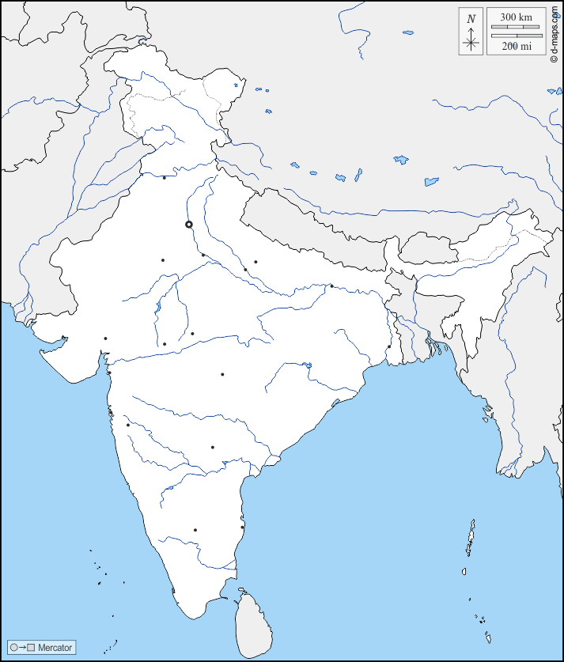
KINA
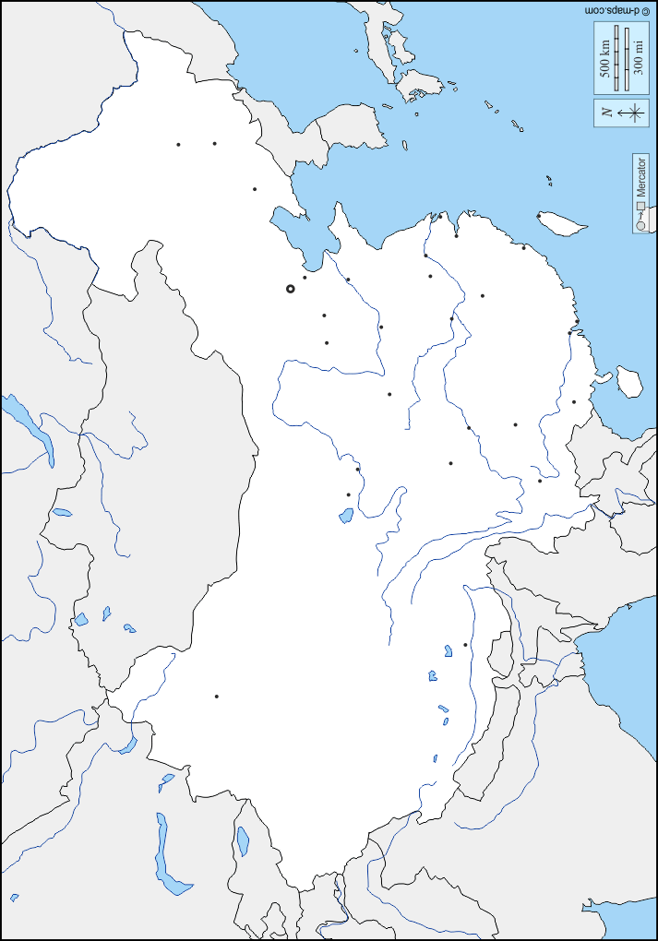
JAPAN
